**TUGAS 1**

Analisa lah data tersebut!

1. Berapa jumlah kolom pada data tersebut? 7 kolom
2. Apa arti atau isi data dari setiap kolom yang ada?
   1. Kolom Customer berisi nama customer
   2. Kolom Product berisi jenis mobil
   3. Kolom Date berisi informasi tanggal pembelian
   4. Kolom Item Unite berisi informasi harga produk per unit
   5. Kolom No.Items berisi total produk yang dibeli
   6. Kolom Total Sale berisi total harga yang harus dibayar
3. Adakah data yang memiliki nilai null / data yang tidak lengkap?

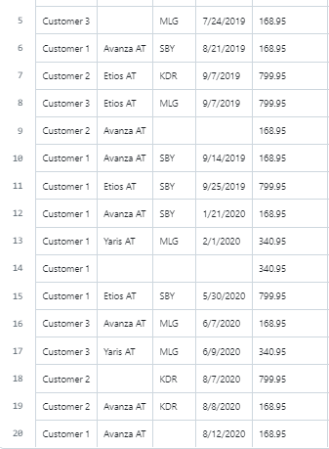

Ada beberapa data yang tidak lengkap seperti pada baris 5, 9, 14, 18, dan 20.

1. Adakah data yang memiliki tipe yang berbeda dengan data lainnya pada kolom yang sama? Ada, terdapat beberapa data dengan format DATE yang berbeda

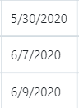

**TUGAS 2**

1. Apakah data hasil eksekusi sesuai dengan data aslinya? Iya
2. PDI Spoon melakukan proses extract, perhatikan pada **Tab Logging** di **Execution Results Area,** langkah-langkah apa sajakah yang dilakukan PDI Spoon untuk melakukan extract data?

Langkah-langkah yang dilakukan untuk melakukan extract adalah sebagai berikut:

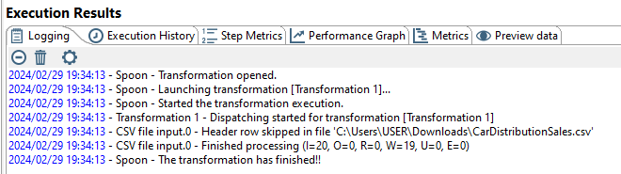

1. Perhatikan gambar dibawah ini! Apa yang dimaksud dengan I,O,R,W,U,E ?



I(input) merupakan jumlah baris yang telah dibaca dari sumber data.

O(output) merupakan jumlah baris yang dihasilkan sebagai output

R(read) merupakan jumlah baris yang telah dibaca dan akan diproses

W(write) merupakan jumlah baris yang menjadi hasil dari prosesnya

U(update) merupakan jumlah baris yang gagal diproses.

1. Berapa waktu yang dibutuhkan untuk melakukan eksekusi Extract data ini? Bandingkan dengan 3 teman yang lain, identifikasi pula spesifikasi perangkat yang digunakan (Processor, RAM, Storage, VGA, CPU ). Bandingkan dalam bentuk tabel.



|  |  |  |  |  |  |  |
| --- | --- | --- | --- | --- | --- | --- |
| Nama | Metrics | Processor | RAM | Storage | VGA | CPU |
| Dyalifia | 0,0 s | Intel Core i7-1255U | 16 GB | 512 GB | Geforce MX550 | Intel Core i7-1255U |
| Sofi | 0,0 s | AMD Athlon Gold 3150U (2.4 GHz; up to 3.3 GHz; 1MB L2 cache | 4 GB | 256 GB | AMD Radeon Graphics | AMD Athlon Gold 3150U (2.4 GHz; up to 3.3 GHz; 1MB L2 cache |
| Mita | 135 ms | Intel Core i5-6200U | 8 GB | 256 GB | Intel HD Graphics 620 | Intel Core i5-6200U |

**TUGAS 3**

1. Apa perbedaan isi data output dilihat dari isi file csv dan file excel?

Semua data pada file csv terisi semua, sedangkan semua data pada excel berisi null semua.

1. Jelaskan apa yang terjadi pada proses **Filter rows**!

Memfilter baris-baris data berdasarkan kondisi atau kriteria tertentu

1. Berapa waktu yang dibutuhkan untuk melakukan eksekusi Extract Transfer Load data ini? Bandingkan dengan 3 teman yang lain, identifikasi pula spesifikasi perangkat yang digunakan (Processor, RAM, Storage, VGA, CPU ). bandingkan dalam bentuk tabel



|  |  |  |  |  |  |  |
| --- | --- | --- | --- | --- | --- | --- |
| Nama | Metrics | Processor | RAM | Storage | VGA | CPU |
| Dyalifia | 0,0 s | Intel Core i7-1255U | 16 GB | 512 GB | Geforce MX550 | Intel Core i7-1255U |
| Sofi | 0,0 s | AMD Athlon Gold 3150U (2.4 GHz; up to 3.3 GHz; 1MB L2 cache | 4 GB | 256 GB | AMD Radeon Graphics | AMD Athlon Gold 3150U (2.4 GHz; up to 3.3 GHz; 1MB L2 cache |
| Mita | 135 ms | Intel Core i5-6200U | 8 GB | 256 GB | Intel HD Graphics 620 | Intel Core i5-6200U |

STUDI KASUS